Муниципальное казённое дошкольное образовательное учреждение общеразвивающего вида детский сад № 147 «Гнёздышко» города Кирова

ОПЫТ РАБОТЫ ПО ТЕМЕ

«РАЗВИТИЕ РЕЧИ ДЕТЕЙ 4х-лет ПОСРЕДСТВОМ МЕЛКОЙ МОТОРИКИ»

ВОСПИТАТЕЛЬ: МАРЬИНА ОЛЬГА ВЕНИАМИНОВНА

МКДОУ №147 «ГНЁЗДЫШКО»

ГОРОД КИРОВ 2015

Уровень развития мелкой моторики рук – один из важнейших показателей интеллектуальной готовности ребёнка к обучению в школе.

Многими учёными (И. П. Павлов, Н. С. Жукова, Е. М. Мастюкова, Л. М. Белякова и другие) установлена и доказана взаимосвязь общей, мелкой и речевой моторики со становлением речи. Около трети всей площади двигательной проекции занимает проекция кисти руки, расположенная близко от речевой зоны. Проведённые исследования показали, что степень развития движений пальцев совпадает со степенью развития речи, что тесно взаимосвязано с чтением и письмом.

Развитие движений пальцев подготавливает почву для последующего формирования речи, сначала развиваются движения пальцев рук, когда же они достигают достаточной точности, начинается развитие речи.

АКТУАЛЬНОСТЬ: Движения пальцев рук положительно влияют на развитие нашей речи, что стали вспомогательной частью нашего языка. Вот почему так важно для детей развитие тонкой моторики рук. Дело в том, что в головном мозге человека центры, отвечающие, за речь и движения пальцев рук расположены очень близко. Стимулируя тонкую моторику и активизируя тем самым соответствующие отделы мозга, мы активизируем и соседние зоны, отвечающие за речь. Уровень развития речи находится в прямой зависимости от степени сформированности тонких движений пальцев рук.

Учитывая актуальность данной проблемы, было решено организовать кружок «Говорящие пальчики».

В.А.Сухомлинский говорил: «Ум ребёнка находится на кончиках его пальцев». Аристотель сказал: «Рука – это инструмент всех инструментов». Кант писал: «Рука – это своего рода внешний мозг». Чем лучше работают пальцы и вся кисть, тем лучше говорит ребёнок.

ЦЕЛЬ: Способствовать развитию речи ребёнка через развитие мелкой моторики руки; способствовать гармоничному развитию детей.

ЗАДАЧИ: - упражнять в правильном произношении звуков;

- формировать умения согласовывать слова с действиями пальцев;

- совершенствовать координацию движений;

- развитие тонкой моторики пальцев, движений кистей рук;

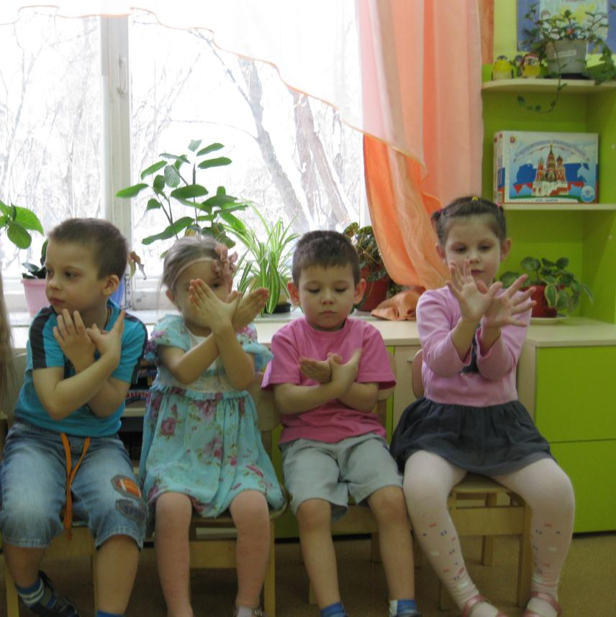- развивать речь, внимание и память;

- воспитывать усидчивость, терпение.

В своей работе использую:

1 Пальчиковые упражнения(без речевого сопровождения) – для развития кинестетической основы движений рук.

- «Пальчики здороваются» (кончики пальцев обеих рук соединяются: большой с большим, указательный с указательным и так далее).

- «Очки» (образовать два кружка из большого и указательного пальцев обеих рук, соединить их).

- «Человечки» (указательным и средним пальцами правой руки «бегать» по столу, то же выполнить левой рукой).

2 Пальчиковая ритмика(сочетание движений с речью) – для развития динамической координации рук.

- «Моя семья» (поочерёдно загибать пальцы правой руки начиная с большого, в конце все пальцы сгибаются и разгибаются)

Этот пальчик – дедушка,

Этот пальчик – бабушка,

Этот пальчик – папа,

Этот пальчик – мама,

Этот пальчик – я.

Вот и вся моя семья!

- «Птичка»

Я пройдусь по лесам –(изобразить деревья обеими руками)

Много птичек там(изобразить птицу: перекрестить ладони, держа их тыльной стороной наружу; зацепить большие пальцы друг за друга, как крючки)

Все порхают,(помахать руками, как крыльями)

Поют,(изобразить двумя руками открывающиеся клювы)

Гнёзда тёплые вьют(сложить ладони в виде чаши).

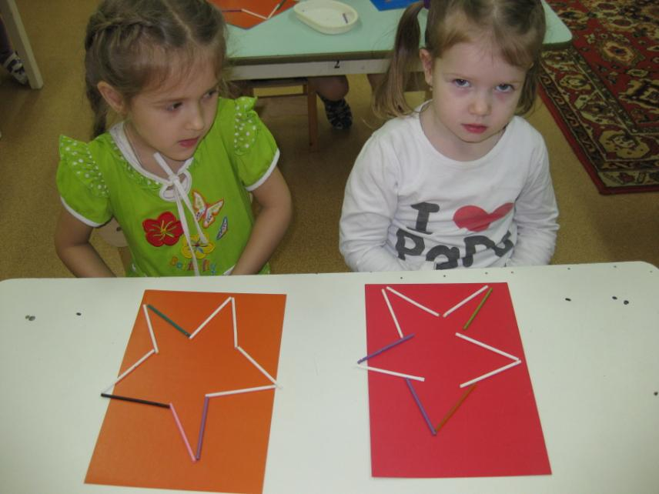3 Пальчиковые игры со счётными палочками – способствуют развитию мелкой моторики, оптико-пространственного восприятия; развивают ручную умелость, ловкость, координацию, речь, мышление, сообразительность.

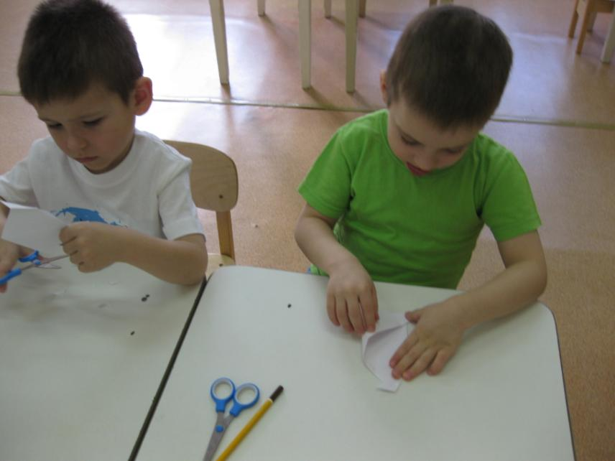4 Оригами – развитие мелкой моторики пальцев, пространственное мышление, память.

5 Рисование, лепка, аппликация(использование нетрадиционных способов) – способствуют развитию мелкой моторики и координации движений.

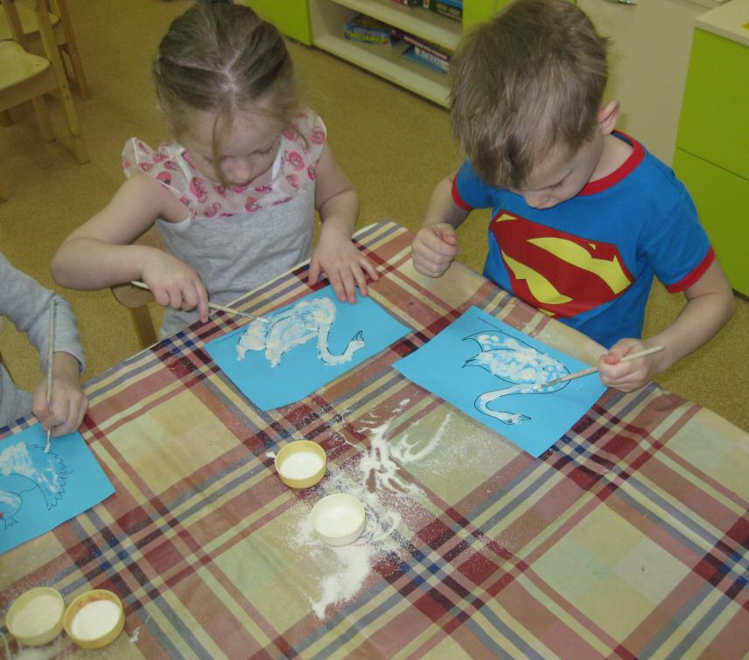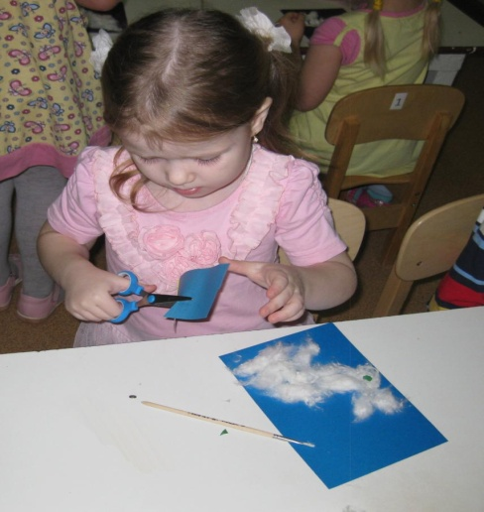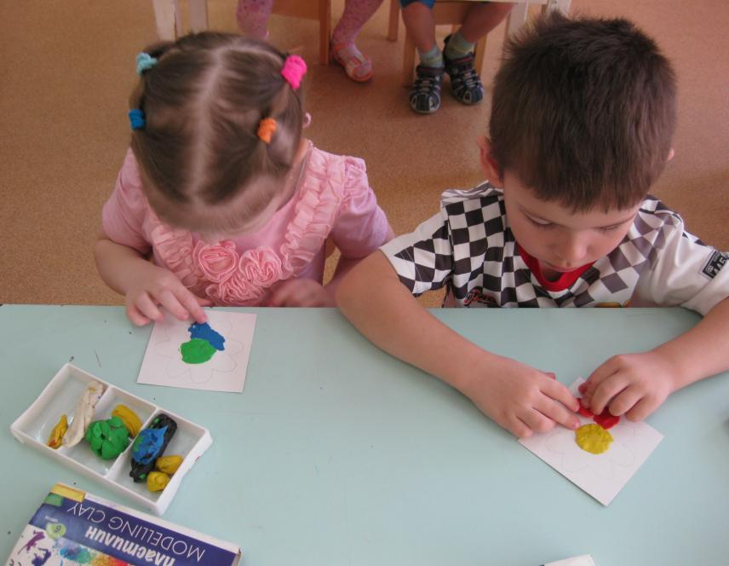

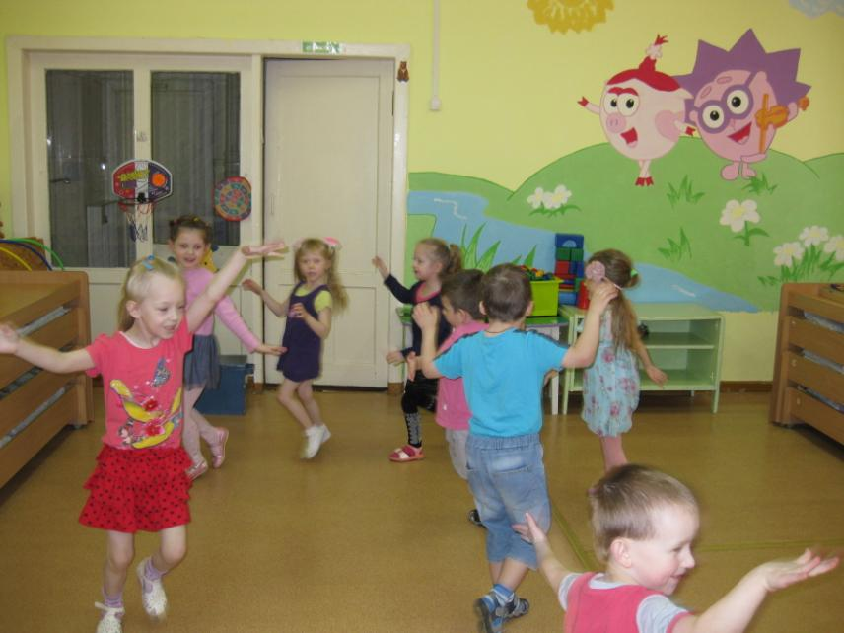6 Физкультминутки – стимулировать действие речевых зон коры головного мозга, совершенствовать внимание, память.

7 Игры с предметами и материалами:

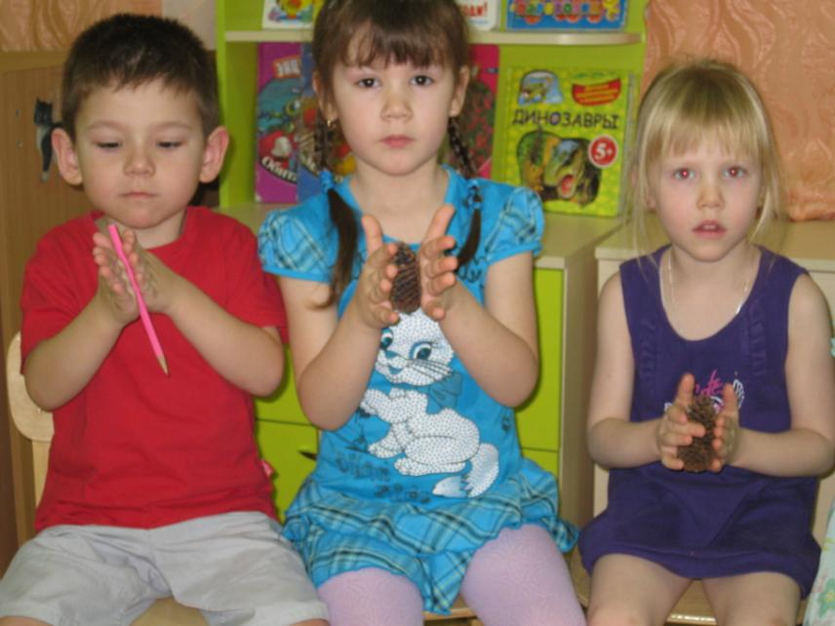- катание шестигранного карандаша, шишки между ладонями;

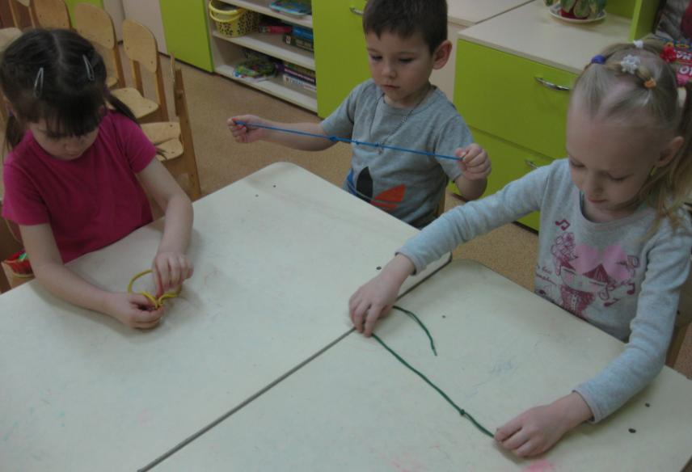- шнурочки (завязывание и развязывание узелков);

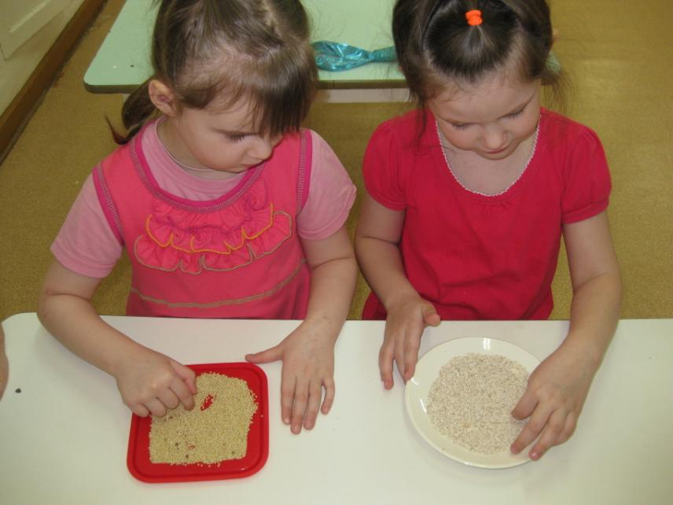- игры с крупой и различными видами семян (сортировать, посыпать, рисовать дорожки);

- игры с водой (наливать, переливать, капать воду из пипетки);

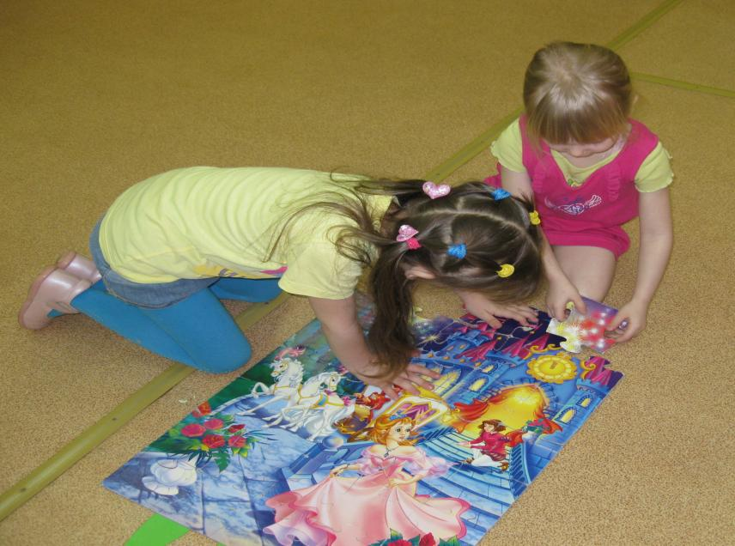- игры-пазлы;

- игра «лабиринт»,

- «цветные клубочки».

Упражнения и игры на развитие мелкой моторики рук вызывают у детей ярко выраженный интерес и эмоциональный настрой. Это позволяет предельно мобилизовать их внимание. Желание детей быстро и точно выполнить пальцевую фигуру стимулирует запоминание.

Таким образом, включая упражнения на развитие пальцевой моторики на занятиях и в режимных моментах, воспитатель играет положительную роль в обучении детей. Стимулирует действие речевых зон коры головного мозга, что положительно сказывается на исправлении речи детей. Совершенствуется внимание и память; улучшается координация движений, ориентировка в пространстве. Обогащается словарь, речь становится чище, легче усваиваются навыки письма.